2022年度机械制造单位信用评价申报指南
（操作流程）

2022年水利建设市场主体（机械制造单位）信用评价具体申报流程如下。
一、建立信用档案申请信用评价（7月8日至7月31日）
1.注册、登陆“水利建设市场监管平台”（https://scjg.mwr.cn/#/home）
点击首页“企业信用档案管理填报入口”浮窗或“信用档案管理”。已有账号的企业继续点击“单位登陆”。没有账号的企业，点击“单位注册”，填写注册信息后登陆。用户名为企业统一社会信用代码证号（例：121000004232033365），初始密码为信用代码后6位（例：033365）。
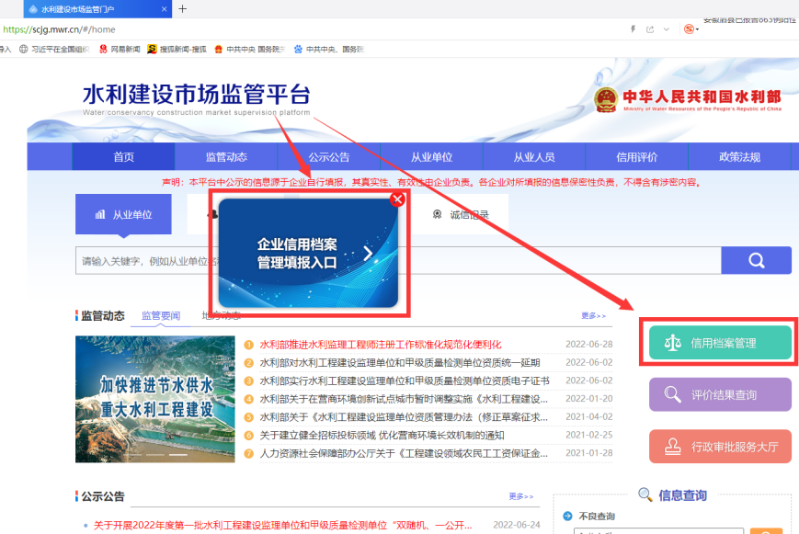
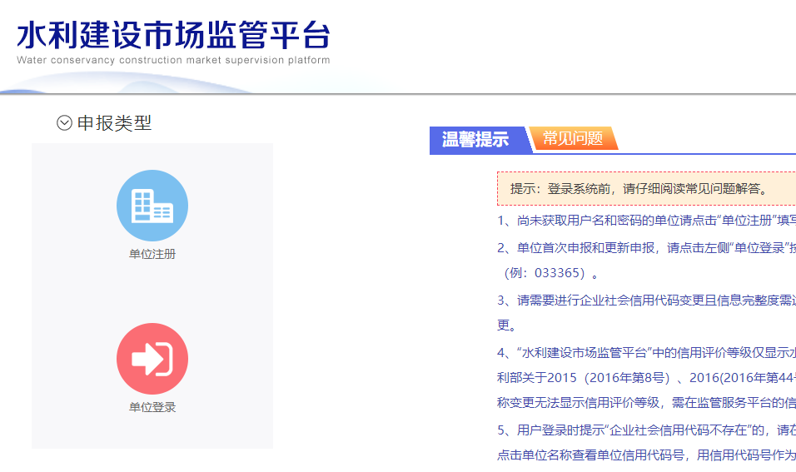

2.建立和完善企业信用档案，提交信用评价报名表
此次信用评价的参评信息完全以企业在监管平台建立的信用档案为准，除了信用评价申请表和评价表外，不报送其他纸质材料。信用档案数据建立截止时间为7 月 31日24时，之后不许自行修改。请务必认真完成建档填报，请参考《第一部分：信用信息申报材料目录》。填报工作量大，请务必抓紧时间！
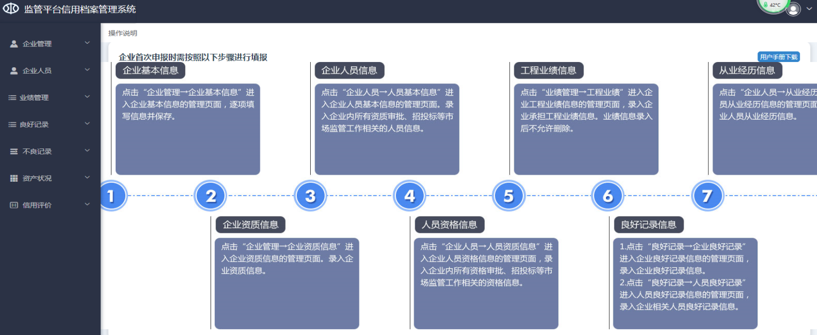

二、登录评价系统完成申报（8月3日至9月4日）
（一）注册、登陆“水利建设市场主体信用评价系统”，确认相关信用档案信息。（8月3日至10日）
已成功报名的申请人，登陆“水利建设市场监管平台”（https://scjg.mwr.cn/#/home），进入“信用评价”栏目。点击“开始申报”按钮，选择“机械制造”，就会自动进入“水利建设市场主体信用评价系统”（http://xinyong.cwec.org.cn/Home/Publicredit/index）。
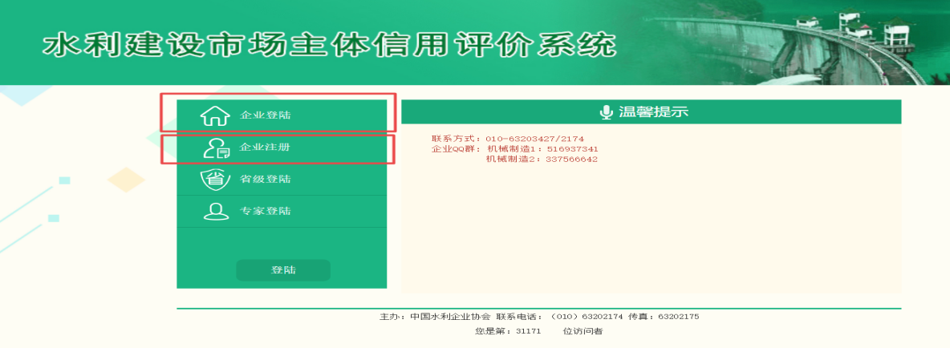
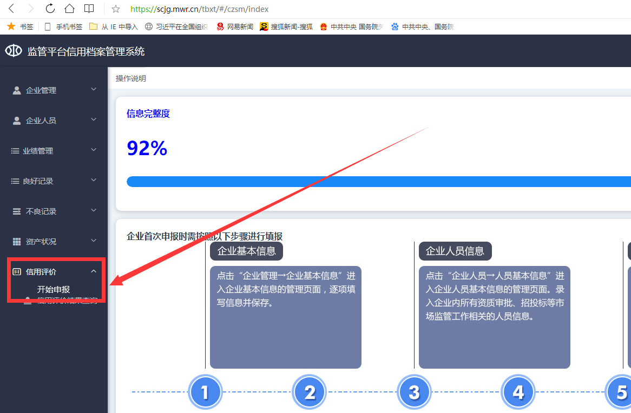

有该系统账号的企业点击“企业登陆”。
没有该系统账号的企业，请点击“企业注册”，待后台审核通过后获得账号、密码，登陆，用户名、初始密码均为企业统一社会信用代码（例：121000004232033365）。
（二）登录进入系统后，点击左侧“信用评价申请”选择“机械类”，进入右图页面，按照右侧流程依次完成“申请信用评价”、“合同履约评价”、“审核申报信息”、“打印申报表”、“材料报送”。（点击“材料目录清单”下方的“下载模板”，可下载机械制造单位信用评价相关资料）
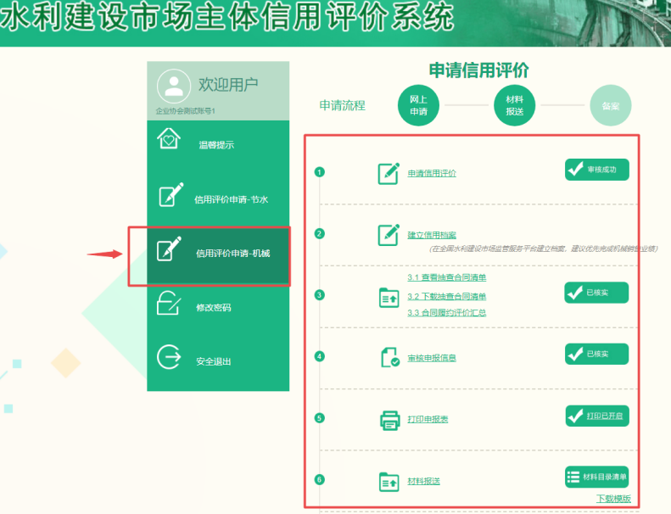
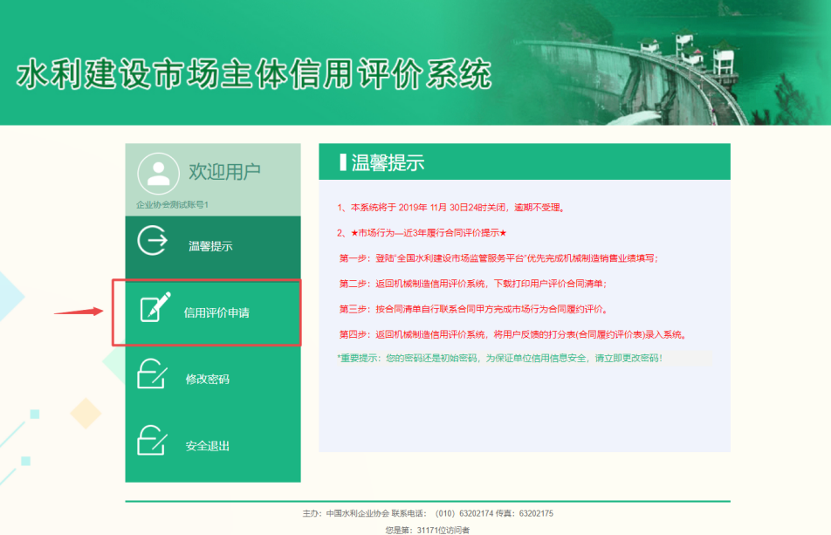

具体操作如下：
1.申请信用评价，选择“机械制造”，需通过系统后台人工审核后，才能继续完成后续操作。通过后台人工审核的通知，将以手机短信和QQ群信息形式发送。（8月10日前完成）
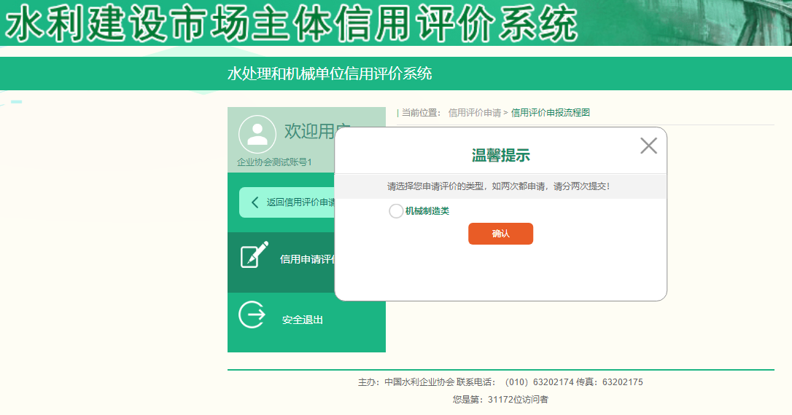

2.完成合同履约评价汇总。（8月15日至9月4日完成）
第1步：点击“3.1查看抽查合同清单”，核对合同信息无误，点击确认提交，若有误，请点击“修改申请”向我会反馈；
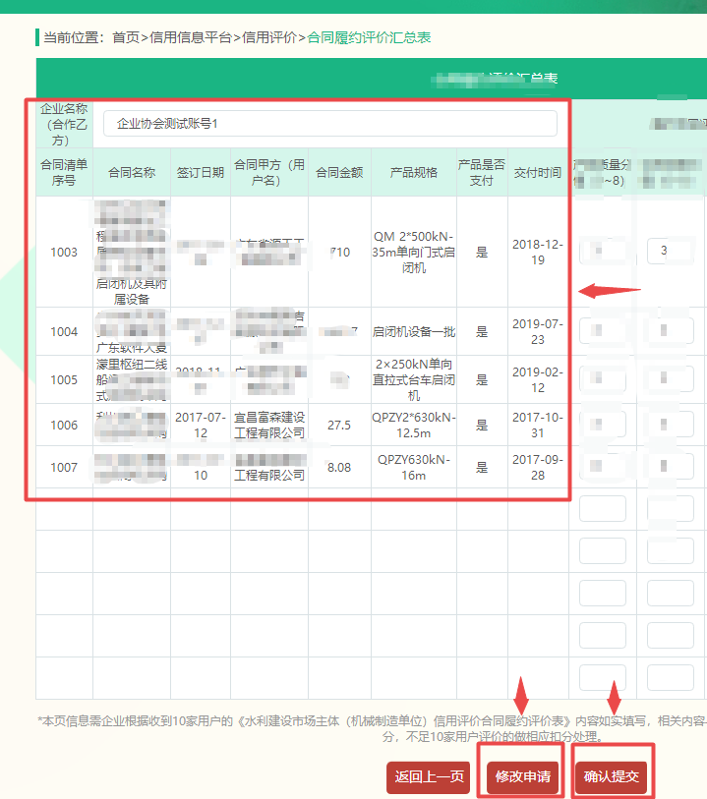
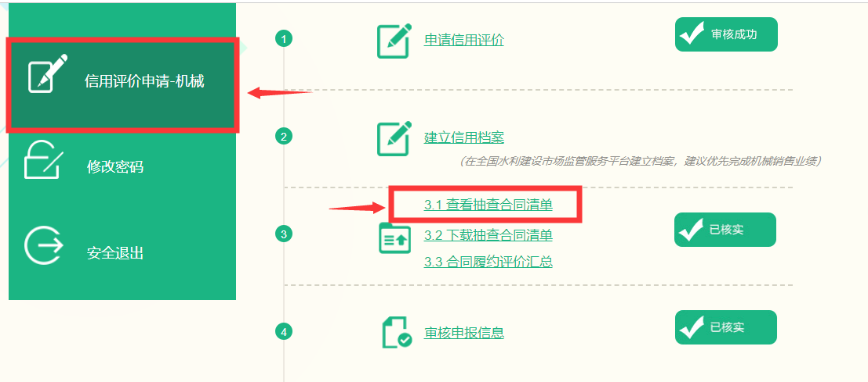

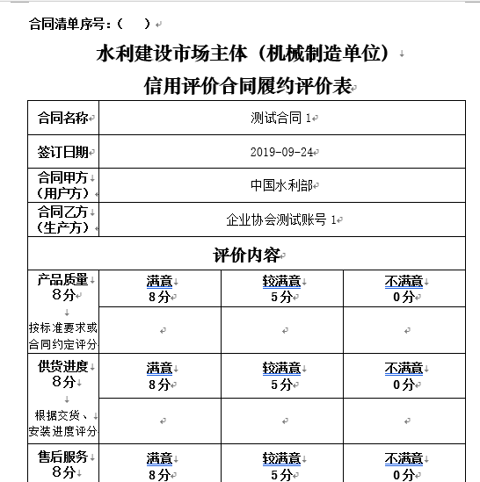
第2步：确认抽查合同信息无误后，点击“3.2下载抽查合同清单”，按合同清单自行联系合同甲方完成市场行为合同履约评价；
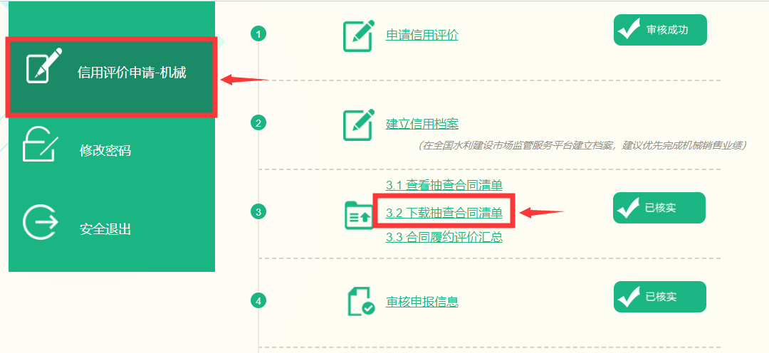

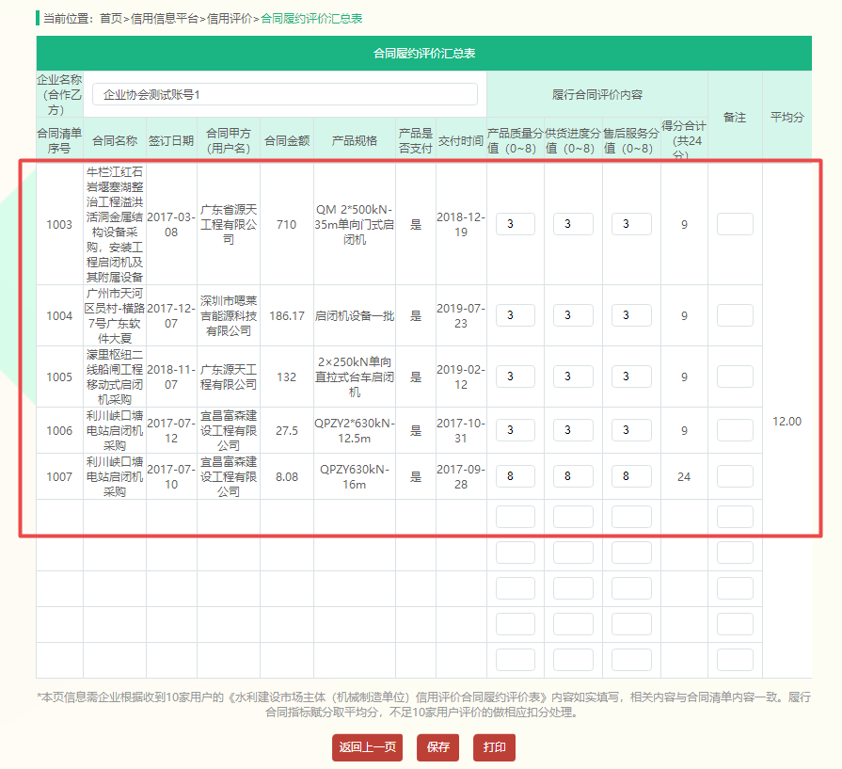
第3步：点击“3.3合同履约评价汇总”，将用户反馈的打分表（合同履约评价表）分值录入系统，上传附件。
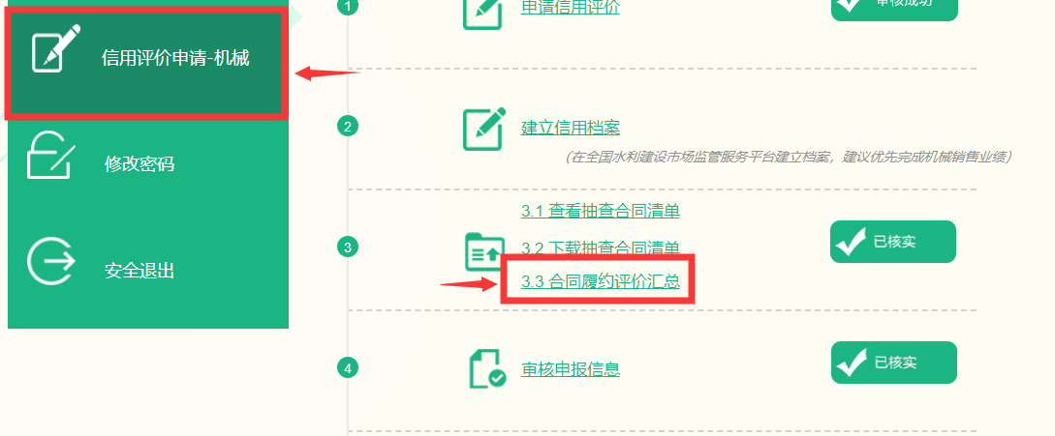

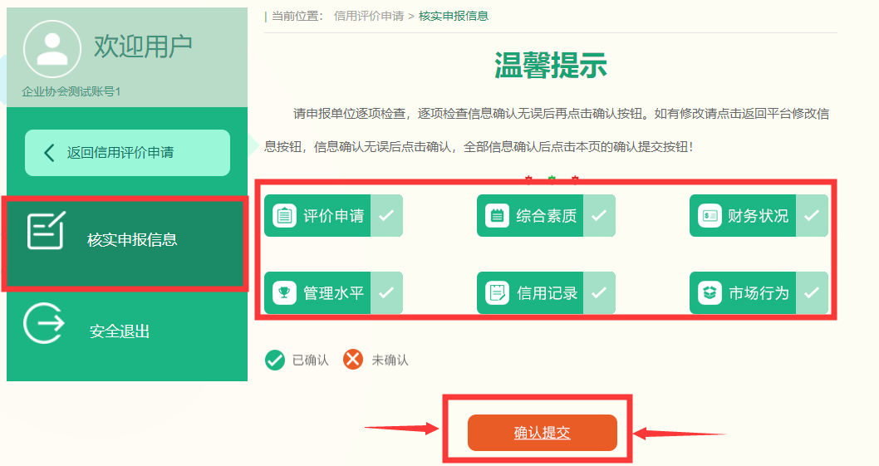
3.点击完成“审核申报信息”（8月10日前完成第一次，此为最后一次），完成“已确认”后，点击“确认提交”（9月4日前完成），完成全部评价信息提交。
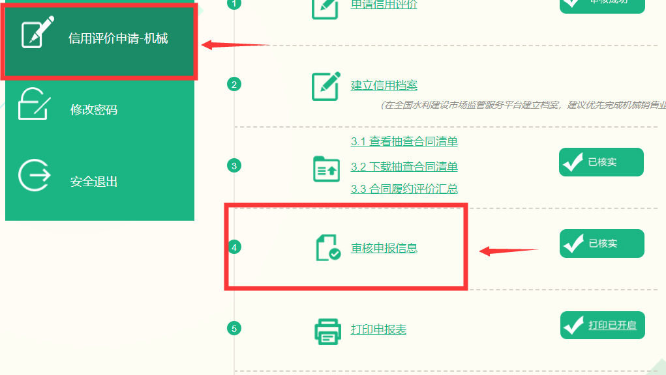

4.点击完成“打印申报表”。
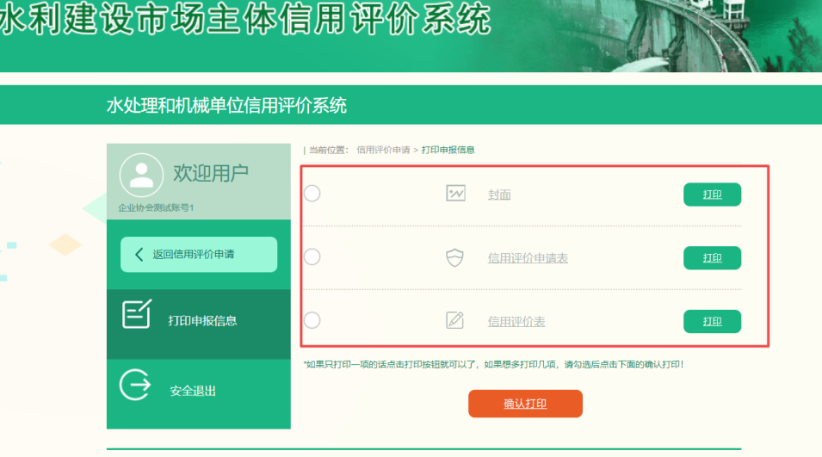
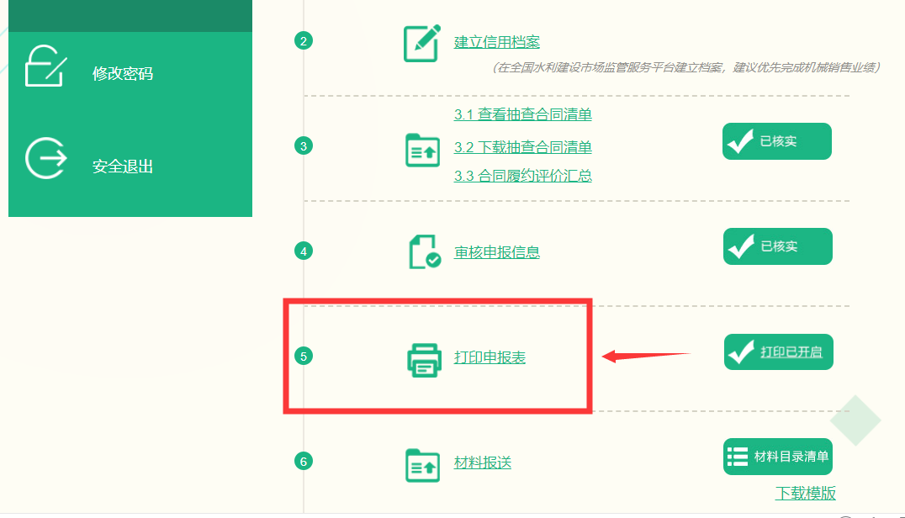

5.点击“材料报送”，查看“报送须知”。
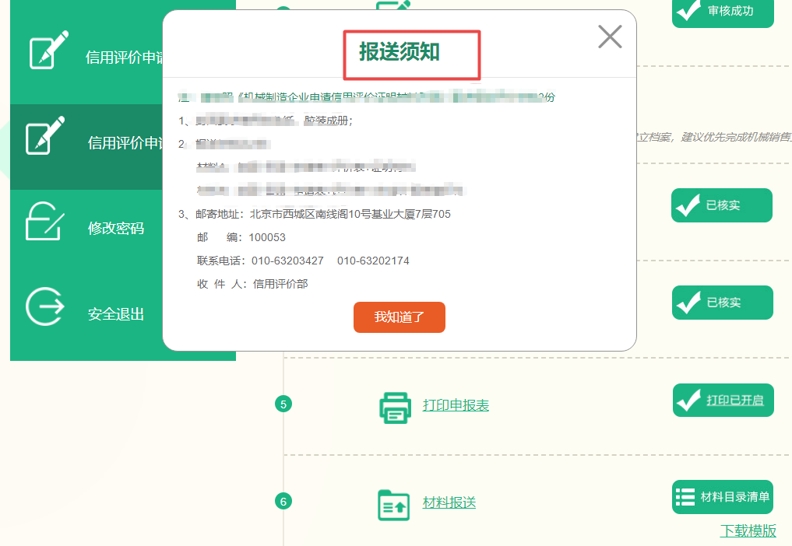
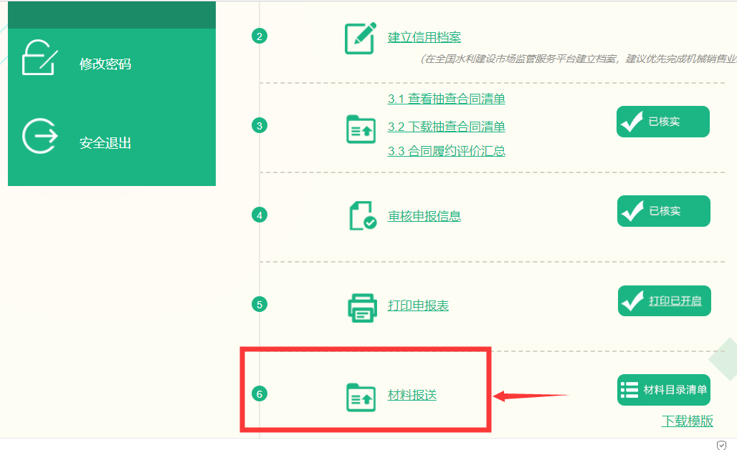

三、申请材料报送（9月12日截止）
申请人只需报送在信用评价系统打印的评价申请材料（封面、信用评价申请表、信用评价表）。请按以下要求，于9月12日前送达信用评价工作机构。
1.在申报系统平台打印报送材料（封面、信用评价申请表、信用评价表）一式2份，签字盖章。封面使用白色纸。
2.将申请材料胶装成册。
3.寄送至中国水利企业协会信用评价与标准部。地址：北京市西城区南线阁10号基业大厦7层705。邮编：100053。联系人：李霞、詹灿辉。联系电话：010-63203427、63204835，15611771520、13611369096。

